МОСКОВСКАЯ ОЛИМПИАДА ШКОЛЬНИКОВ
ПО ФИНАНСОВОЙ ГРАМОТНОСТИ
Дистанционный этап 2025–2026 уч. г.
7–8 классы
Ознакомьтесь с текстом и выполните задания 1–5.
(1) В чём суть владения в самом широком смысле слова, говорим ли мы о физическом предмете либо о праве на получение или предоставление услуги? Это даёт нам право пользования, закреплённое буквой и духом всевозможных законов. Если опустить имиджевые аспекты владения, необходимо оно нам исключительно по этой причине – право и возможность чем-то воспользоваться. В этом заключается цель, тогда как обладание – лишь инструмент её достижения. Но единственный ли?
(2) В последние годы набирает обороты экономическая модель совместного потребления – коллективное пользование товарами или услугами без обязательного владения. Это и есть «экономика шеринга». Не лишая преимуществ обладания, такая модель сглаживает недостатки классического владения.
(3) Легковой автомобиль используется по назначению – то есть едет – лишь 5% своего жизненного срока. Но оплачивать страховку и налог надо ежегодно. Другой пример: краткосрочная – по надобности – аренда рабочего пространства вместо долгосрочной аренды или даже покупки офиса, который по выходным и праздникам простаивает. Даже кастрюлю щей, которые есть уже не можешь, а выбросить пока рано, да и жалко, можно продать голодному соседу по этажу.
(4) Институт аренды и совместного, поочередного владения существует не одно тысячелетие. Смокинги, затем первые автомобили, затем радиолы и пластинки к ним, наконец, трактора для колхозов – всё могло сдаваться в краткосрочную аренду. Чем же отличается нынешний всплеск популярности такой экономической модели?
(5) Современная шеринг-экономика основана на принципиально иной поведенческой модели потребителя. Ключевых факторов тут два:
- В былые времена арендовали в основном то, что было не так просто приобрести (из-за нехватки средств, дефицита и так далее). Сейчас пользователи шеринг-сервисов просто этого не хотят, предпочитая не загружать жизненное пространство, тратить ресурсы на что-то иное, быть экологически и этически более «дружелюбными».
- Брать что-то напрокат и завершать аренду стало гораздо быстрее и проще благодаря развитию технологий и ИТ-платформ.
(6) Мы уходим от традиционного обмена «товар – деньги – товар». Поэтому шеринг-экономику стоит рассматривать как вектор, вокруг которого формируются и который сам формирует целый набор глобальных трендов. Это и «умный город» с развитием интеллектуальной транспортной и жилищной системы, и рациональное использование ресурсов, и ответственное потребление, и создание новых бизнес-моделей.
(7) Важно и то, что шеринг-экономика касается каждого из нас здесь и сейчас. С одними тенденциями и явлениями работает лишь узкая группа специалистов, другие направлены в далёкое будущее, тогда как принцип совместного потребления доступен людям всех профессий, возрастов и социальных статусов.
(8) Выделяют три подхода к пониманию того, чем же является современная шеринговая экономика.
- Обывательский. Шеринг – просто набор новых бизнесов, новых услуг, которые, по сути, дублируют старые, но за счёт развития технологий являются более гибкими и удобными.
- Социологический. Совместное потребление как процесс приносит большее удовлетворение, нежели обладание чем-то. Можно посмотреть видеострим, чтобы затем обсудить его с другими зрителями, или же внести вклад в защиту окружающей среды, решив какое-то время не пользоваться личным автомобилем.
- Экономический. Более эффективное использование ресурсов, будь то одежда, транспорт или рабочее пространство.
(9) «Зашерить» сейчас можно практически что угодно: косметику, медикаменты, газонокосилки, даже домашний скот. О чём бы вы сейчас ни подумали, наверняка где-то в мире уже есть стартап, пытающийся встроить этот предмет в логику совместного потребления. Причём шеринг-экономика касается обмена не только между людьми, но и компаниями (совместное пользование сервисами хранения данных, набором экспертов и так далее). Очевидным образом, товары и услуги, которые просто невозможно поделить, под такую модель не подойдут. Также важно, чтобы товары в совместном использовании не теряли из-за этого в качестве.
(10) Прозрачность бизнес-модели – это, пожалуй, ключевой критерий успеха шерингового сервиса. Сейчас экономика совместного потребления во многом формируется по принципу саморегулирующейся организации, которая сама себя оценивает, ставит рейтинги, наказывает нарушителей. Но если окажется, что рейтинги, баллы в каком-то из сообществ можно просто купить либо же саму систему легко взломать, то принцип прозрачности дискредитируется, доверие начнёт падать, и шеринг-бизнес вскоре рассыплется.
(11) В каком-то смысле, компанию, предоставляющую шеринг-услуги, можно сравнить со сторожем она устанавливает правила и следит за тем, чтобы они не нарушались. Иногда, например, в случае с краткосрочной арендой жилья, нельзя быть застрахованным от неправомерных действий пользователя. Но есть множество способов их выявить и пресечь в рамках закона и правил сервиса.
(12) Главное преимущество и главная же проблема шеринг-сервисов в том, что выходят они не на пустой рынок, но бросают вызов традиционной экономической модели. Многие современные успешные шеринг-платформы успешно конкурируют с гостиницами, таксопарками и газетным разделом объявлений. Конечно, это вызывает сопротивление компаний и целых секторов, которых теснят и выдавливают новые сервисы. Одним из инструментов завоевания места на рынке может стать создание новых бизнес-моделей. По мнению экспертов, в дальнейшем продолжится развитие гибридных форм ведения бизнеса – например, когда традиционный игрок запускает инновационный дочерний бизнес в рамках экономики шеринга.
(13) Но пока в большинстве случаев шеринговая экономика – это убыточный бизнес. Во многом, из-за высоких расходов на агрессивное продвижение на рынке. Как предприниматели шеринг-экономики будут справляться с убытками – постепенным поднятием тарифов для пользователей, объединением с другими сервисами в экосистемы или ещё как-то, вопрос пока открытый.

По материалам РБК Тренды

1. Укажите номер(-а) абзаца(-ев), в котором(-ых) приведён термин, обозначающий экономическое явление, о котором идёт речь в отрывке из произведения Н. В. Гоголя «Мёртвые души».
«...имения брошены, управляются как ни попало, подати уплачиваются с каждым годом труднее, так мне с радостью уступит их каждый уже потому только, чтобы не платить за них подушных денег...»

Ответ: 3.
За верный выбор – 1 балл.

2. Укажите номер(-а) абзаца(-ев), в котором(-ых) приведён термин, обозначающий экономическое явление, связанное с главной проблемой экономики, которую частично решает институт аренды.

Ответ: 5.
За верный выбор – 1 балл.

3. Из приведённых ниже примеров выберите тот (те), который(-ые) иллюстрирует(-ют) недостатки шеринговой экономики, отмеченные авторами.
А. Программа лояльности является важным элементом укрепления имиджа бренда и создания базы постоянных клиентов. Для участия в системе вознаграждений участникам необходимо зарегистрироваться, указав имя, фамилию, номер телефона, адрес и дату рождения. Суть программы лояльности заключается в предоставлении значительных преимуществ клиенту.
Б. В соответствии с ГОСТ Р 71198–2023 перед основной оценкой работы компании проводится так называемая предквалификация: проверяется отсутствие в деятельности фактов, свидетельствующих о неправоспособности либо скором прекращении деятельности компании. Также в рейтинг не попадают иностранные агенты. Далее начинается двухэтапная оценка. Первый этап – автоматизированная оценка кредитоспособности компании. Она основана на данных государственных органов (ФНС, Росфинмониторинг, Минюст, ФАС, Социальный фонд и др.). Второй этап оценки – анкетирование предпринимателей. Это добровольный этап, суть которого заключается в проведении максимально полной оценки социальных, экологических и благотворительных проектов, программ и инициатив, которые реализует компания.
В. Мало что работает лучше, чем соревнование с наградой! Сделайте конкурс на самый креативный или полезный отзыв. Пусть клиенты соревнуются за ценные призы, будь то бесплатный товар, услуга или что-то более крупное. Участвовать станет интересно даже тем, кто никогда не оставляет отзывы.
Г. В Свердловской области с 29 июля замедлили мобильный интернет – для многих бизнесов это стало проблемой. Но кикшеринговые сервисы не стали ждать, пока ситуация улучшится. Вместо этого они нашли неожиданный выход: аренду электросамокатов через обычные СМС.
Д. Представьте, что ваши отзывы – это кирпичики репутации. Чем больше кирпичиков, тем выше здание вашего рейтинга. Благодаря накрутке можно быстро увеличить количество положительных отзывов и, соответственно, поднять рейтинг на площадках.

Ответ: В, Д.
Балл за каждый верный выбор – 1. Штрафной балл за каждый из лишних пунктов, превышающих количество пунктов в верном ответе, – 1, но не менее 0 баллов за задание. Максимальный балл за задание – 2.

4. Из приведённых ниже примеров обмена выберите тот (те), который(-ые) упоминаются авторами текста.
А. Мастер по ремонту обуви Иван соглашается починить обувь своей знакомой Марье. Взамен Марья предлагает Ивану услуги по стрижке и укладке волос.
Б. Анна решила подарить своему близкому другу Сергею книгу, которая ей очень понравилась и которая, по её мнению, может заинтересовать его. Она подготовила красивую упаковку, написала личную открытку и вручила книгу на его день рождения.
В. Милослава зашла в книжный магазин, чтобы купить новую книгу любимого автора. Она выбрала интересующую её книгу и оплатила её наличными.
Г. Друзья, Клара и Карл, решили обменяться книгами. Клара даёт Карлу свою любимую книгу по истории, а Карл – Кларе книгу по философии, которая ему очень понравилась.
Д. Аввакум вырастил на своём участке большое количество яблок и решил обменять часть урожая на морковь, которую вырастил его сосед Степан. Они договариваются, что Аввакум отдаст Степану 10 килограммов яблок, а тот взамен даст Аввакуму 10 килограммов свежей моркови.
Е. Мефодий решил купить в подарок маме телефон. В магазине электроники он выбрал подходящую модель смартфона, проконсультировался у продавца о функциях телефона. В день рождения у мамы Мефодия будет новый смартфон.
Ж. Производитель одежды заключил договор с крупным оптовым покупателем: он поставляет партию из 10 000 единиц по сниженной цене за счёт объёма. Оптовик планирует впоследствии перепродать эти товары розничным магазинам, получая прибыль за счёт разницы в ценах.

Ответ: В, Е, Ж.
Балл за каждый верный выбор – 1, штрафной балл за каждый неверный выбор – 1. При выборе более 5 вариантов ответа – 0 баллов. Максимальный балл за задание – 3.

5. Из приведённых ниже суждений выберите все верные выводы, которые можно сделать на основании текста статьи.
А. Экономика шеринга – это новая модель бизнеса, связанная с изменением взгляда на право собственности.
Б. Шеринг-экономика – это вектор отношений обмена, способствующий созданию новых трендов в потреблении.
В. В экономике отсутствует единый взгляд на понимание новой модели совместного потребления.
Г. Совместное потребление направлено на удовлетворение совместных потребностей.
Д. Шеринг-экономика затрагивает все экономические отрасли и всех субъектов экономической деятельности.
Е. Существуют товары и услуги, совместное пользование которыми невозможно из-за их неделимости или потери качества в процессе использования.
Ж. Шеринг-сервисы и платформы успешно конкурируют в настоящее время с традиционными субъектами рынка, что подтверждается масштабом и глубиной их проникновения в национальные экономики.
З. Высокие издержки шеринг-экономики решаются созданием экосистем.

Ответ: Б, В, Е
Балл за каждый верный выбор – 1, штрафной балл за каждый неверный выбор – 1. При выборе более 5 вариантов ответа – 0 баллов. Максимальный балл за задание – 3.

Ознакомьтесь с инфографикой и выполните задания 6–9.

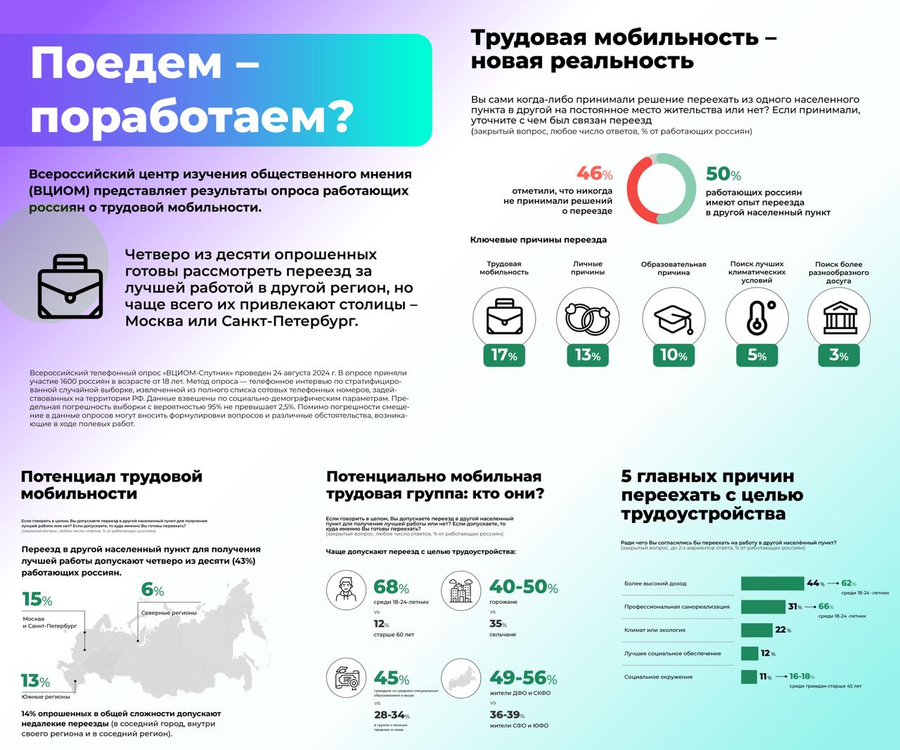

6. Выберите верное(-ые) утверждение(-я) на основании информации, содержащейся в инфографике.
1. Каждый четвёртый опрошенный готов рассмотреть переезд в другой регион ради работы.
2. Рейтинг городов для трудовой миграции среди респондентов возглавляют Москва и Санкт-Петербург.
3. Каждый двадцатый опрошенный допускает лишь переезд для трудовой миграции внутри своего региона или в соседний.
4. Бóльшая доля опрошенных уже переезжали в другой населённый пункт ради работы.
5. Каждый десятый опрошенный отметил в качестве причины переезда образование.
6. Среди респондентов жители городов чаще допускают переезд с целью трудоустройства.
7. Молодёжь более мобильна, чем представители старшего поколения.
8. По мнению опрошенных, главной причиной переезда с целью трудоустройства является более высокая заработная плата.

Ответ: 2, 4, 6, 8.
Балл за каждый верный выбор – 1, штрафной балл за каждый неверный выбор – 1. При выборе более 6 вариантов ответа – 0 баллов. Максимальный балл за задание – 4.

7. Какое количество опрошенных меняли место жительства в связи с работой?

Ответ: 136.
За верный ответ – 1 балл.

8. Во сколько раз доля тех, кто переехал в связи с климатическими условиями, отличается от доли тех, кто согласился бы на переезд по этой причине?

Ответ: 8,8.
За верный ответ – 1 балл.

9. Укажите разницу в количестве людей между теми, кто готов к трудовой миграции ради построения карьеры, и теми, для кого причиной миграции может стать система мер, направленных на поддержку нуждающихся граждан.

Ответ: 304.
За верный ответ – 1 балл.

Ознакомьтесь с условием задачи и выполните задания 10–13.
Дядя Фёдор живёт вместе со своими родителями. Мама – сотрудница Москонцерта, а папа – программист. Летом дядя Фёдор уезжает в деревню к своим друзьям – коту Матроскину и Шарику.

10. С 1 сентября 2024 года по 31 мая 2025 года родители выделяют дяде Фёдору каждую неделю по 3000 рублей. Фёдор рассчитал, что в итоге родители дадут ему деньги 39 раз. Летом дядя Фёдор планирует каждый месяц тратить 15000 рублей. Рассчитайте, какую часть денег (в процентном отношении), выделяемых родителями еженедельно, ему нужно откладывать для получения нужной для отдыха суммы. Ответ округлите до целого числа.

Ответ: 38%.
За верный ответ – 2 балла.

11. Дядя Фёдор решил сделать своим друзьям подарки. Для кота Матроскина он решил приобрести толстовку известного бренда, а для Шарика – кроссовки этого же бренда. В интернет-магазине общая стоимость подарков составила 9000 рублей. Чтобы заработать нужную сумму, дядя Фёдор оформил самозанятость и дал объявление об услуге выгула собак, стоимость одной прогулки – 100 рублей. На его объявление откликнулся один человек с запросом выгула собаки раз в день и один человек с запросом выгула собаки дважды в день в течение 10 дней. Рассчитайте, за сколько дней дядя Фёдор заработает нужную ему сумму, если возьмется за оба заказа и будет выполнять их в один и тот же период времени.
Ответ округлите до целого числа.

Ответ: 74.
За верный ответ – 1 балл.

12. Дядя Фёдор решил, что будет выгуливать собаку своего первого клиента с 1 сентября 2024 года по 31 мая 2025 года. Всего – 273 дня. Заработанные за это время деньги он решил хранить на банковском депозите. На день рождения 10 июня 2025 года родители подарили дяде Фёдору 10000 рублей, а бабушка – 3000 рублей. Фёдор решил приумножить своё богатство после дня рождения. Рядом с домом дяди Фёдора есть 2 банка: банк «Просто» предлагает вклад со ставкой 14% годовых без капитализации, а банк «Квашино» предлагает вклад со ставкой 12% годовых на 9 месяцев с ежемесячной капитализацией. Рассчитайте доход по наиболее выгодному предложению, если дядя Фёдор откроет вклад на 6 месяцев. Ответ округлите до целого числа.

Ответ: 2745.
За верный ответ – 2 балла.

13. Дядя Фёдор подбирал подарок для своих друзей. Вскоре он нашёл в интернете очень выгодное предложение: цены более чем в 3 раза ниже, чем у конкурентов, дополнительная скидка при оформлении заказа в ближайшие 12 часов. Для оформления заказа было достаточно оставить свои контактные данные. Из приведённых ниже характеристик выберите ту (те), которая(-ые) не указывает(-ют) на то, что дядя Фёдор столкнулся с мошенниками.

А. объявление было опубликовано с анонимного аккаунта
Б. требование предоставить фотографию банковской карты с двух сторон
В. в рекламе говорится об ограниченности срока действия предложения
Г. обещание гарантированного сверхвысокого дохода без всякого риска
Д. просьба предоставить пароль от аккаунта в социальной сети, в которой было размещено рекламное объявление
Е. получение ежедневных бонусов
Ж. при покупке от трёх единиц товара можно выбрать себе дополнительный подарок от фирмы

Ответ: В, Е, Ж.
Балл за каждый верный выбор – 1, штрафной балл за каждый неверный выбор – 1. При выборе более 5 вариантов ответа – 0 баллов. Максимальный балл за задание – 3.

Самозанятость – особый режим налогообложения, предусмотренный только для физических лиц, включая граждан, зарегистрированных в качестве индивидуальных предпринимателей. При работе с гражданами налог составит 4% от дохода, а при работе с организациями или ИП – 6%.

